广州市设计院集团有限公司
设计技术劳务类供应商库更新、新建

招标文件

建库单位：广州市设计院集团有限公司
时 间：2022年10月

第一部分 入库申请须知
一、招标内容
序号 | 内容 | 说明
1 | 项目名称 | 广州市设计院集团有限公司设计技术劳务类  供应商库更新、新建
2 | 建库单位 | 广州市设计院集团有限公司  （1）联系人：李工，联系电话：020-85202414  联系邮箱：liban@gzdi.com  联系地址：广州市天河区体育东路体育东横街3号设计大厦6楼，邮编：510620  （2）监督机构：广州市设计院集团有限公司纪委办公室，联系电话：020-87545438
3 | 专业类别 | 本次设计技术劳务类供应商库建库分6个专业：  （1）人防设计（供应商库更新）；  （2）幕墙设计（供应商库更新）；  （3）泛光照明（供应商库新建）；  （4）外水设计（供应商库新建）；  （5）外电设计（供应商库新建）；  （6）燃气设计（供应商库新建）。
3 | 公告发布 | （1）公告发布日期：2022年10月21日起至2022年10月28日止。  （2）公告发布网址：广州市设计院集团有限公司官网（http://www.gzdi.com）。
4 | 申请文件  递交 | （1）递交入库申请文件截止时间：2022年10月28日（工作时间：上午8:30-12:00，下午14:00-17:30）。  （2）递交入库申请文件方式：现场递交和邮寄递交，邮寄递交以寄达时间为准（疫情防控期间建议邮寄递交）。  （3）递交/邮寄入库申请文件地址：广州市天河区体育东路体育东横街3-5号设计大厦 6楼，联系人：李工，联系电话：020-85202414、18928898205
5 | 澄清、答疑 | 需在入库申请截止时间5日前以书面形式（加盖公章并经法定代表人/单位负责人签署）通过电子邮件（发送至电子邮箱liban@gzdi.com）向建库单位提出。建库单位在收到异议之日起3日内作出答复。
6 | 入库方式 | （1）由入库申请人提出申请，建库单位组建评审委员会，按照招标公告、招标文件及相关规定，对入库申请人资格及申请文件有效性进行评审。  （2）通过资格审查的入库申请人列为入库单位。如新建库某一专业类别入库单位总数不足3家，则该专业库建库失败。
7 | 供应商库管理 | （1）供应商库有效期为2年。入库单位应依法依规参与建库单位组织的相关交易活动，并承诺遵守相应的管理制度，接受建库单位的监督和管理。  （2）供应商库服务期满后，建库单位有权自行选择终止、清退、继续沿用或者扩容、重建等方式开展供应商库的管理工作。
二、入库申请人资格条件
（一）入库申请人具有独立法人资格，持有工商行政管理部门核发的有效法人营业执照，具有供应商库相应专业类别经营范围。
（二）入库申请人具有履约合同所必须的办公场所、人员配备和专业技术能力。
（三）入库申请人没有处于被行政主管部门取消投标资格的处罚期内；没有被责令停业，没有处于财产被接管、冻结、破产等经营异常状态；未被列入经营异常名录，未被列入严重违法失信企业名单，无不良信用记录。
（四）入库申请单位负责人为同一人或者存在直接控股、管理关系的不同单位，不得同时参加同一专业类别供商库的申请入库活动。
（五）入库申请人非联合体单位，非单位挂靠。
三、入库申请文件编制
（一）若入库申请人同时申请多个专业类别供应商库，需分别编制、封装及提交相应的入库申请文件。
（二）申请文件包含纸质文件和电子文件，同时密封在一个封包中。封包封面应注明所申请供应商库类别名称、入库申请单位、联系人和联系电话，封口处加盖公章（可参考《入库申请文件格式》附件1）。
（三）纸质文件一式二份（一份正本，一份副本），应在封面标注正本/副本字样；正本需按要求加盖公章及骑缝章，所盖公章应与企业名称一致，副本为正本盖章后的复印件；若副本与正本不一致，以正本为准。
（四）电子文件一份（光盘或U盘），电子文件包括入库申请文件word文档和纸质正本（已加盖公章）彩色扫描件，文件统一命名：入库申请单位名称-专业类别-入库申请文件；若电子文件与纸质文件不一致时，以纸质文件正本为准。
（五）入库申请人应按照本招标文件要求编制申请文件，详见第二部分《入库申请文件格式》。
（六）废标情形如下：
1.申请人不具备本文件中载明的资格条件；
2.入库申请文件未按照本文件中《入库申请文件格式》要求；
3.申请人未按要求提供原件进行核查，以及其他不符合招标文件规定的情形。
（七）申请人应保证所提供资料的真实性，若存在虚假，一经发现，经确认证实后，建库单位将取消其入库资格，并上报给相关主管部门予以通报。
（八）入库申请资料清单如下：
序号 | 项目 | 资料要求
一 | 递交申请文件 | /
1 | 现场递交 | 若由申请人代表递交，需提供授权委托证明书（可参考《入库申请文件格式》附件4）。
2 | 邮寄递交 | 同上。请与入库申请文件一并邮寄，但不用放入密封包内。
二 | 入库申请文件 | /
1 | 入库申请文件  密封包 | （1）纸质文件2份（1份正本，1份副本，封面标注正本/副本字样）和电子文件1份（光盘或U盘）；  （2）封包封面应注明所申请供应商库类别名称、入库申请单位、联系人和联系电话，封口处加盖公章（可参考《入库申请文件格式》附件1）。
2 | 入库申请单位  声明 | 法定代表人签字或盖章，加盖公章；  需附国家企业信用信息公示系统（https://www.gsxt.gov.cn）查询截图。
3 | 法定代表人（负责人）证明书 | 附法定代表人居民身份证正反面复印件
4 | 授权委托证明 书 | 附授权委托人居民身份证正反面复印件
5 | 总公司授权分公司委托书 | 如有，委托方和受托方加盖公章
6 | 入库申请单位简介 | （1）附企业营业执照，原件待查；  （2）相应专业类别资质证书（如有）；  （3）技术负责人资料：身份证正反面、毕业证书、注册资格证书（如有）、职称证书(如有）、荣誉证书（如有）复印件等；  （4）企业荣誉证书复印件（如有）。
7 | 项目业绩表 | （1）提供2020年1月至今独立完成的代表项目业绩至少3项，业绩时间以合同签订或项目承接时间为准；  （2）提供业绩证明材料，如中标通知书或委托书、合同关键页、竣工验收报告等。
8 | 其他资料 | 申请人按照公告要求认为需提交的其他资料，格式自拟。
四、评审及确定入库单位
（一）评审委员会
建库单位组建评审委员会，根据本项目招标公告和招标文件及相关规定，按照《入库申请单位资格审查表》（详见以下（二）评审标准7）进行评审。所有审查项目都符合时，方可通过资格审查。
（二）评审标准
1.评审现场检查各入库申请文件密封情况。未按要求密封的申请文件将被视为无效文件，不得进入评审。
2.不符合申请人资格条件，或未按照要求提供原件进行核查及其他不符合招标文件规定的，不予通过评审。
3.评审委员会可以书面要求申请人对投标文件中不明确的内容进行必要的书面澄清或说明，但不得改变申请文件的实质性内容。申请人的澄清和说明内容属于投标文件的组成部分，整个过程不得存在排斥潜在申请人的现象。
4.《入库申请资料清单》中没有要求提交的资料不作为评审依据。
5.申请人名称已办理工商变更，但营业执照尚未完成变更的，提供相关证明材料可予以认可。
6.营业执照等其他申请资料信息不一致的，申请人可在评审委员会约定的期限内进行澄清，不直接认定为无效。
7.入库单位资格审查标准如下：
入库申请单位资格审查表
序号 | 项目 | 审查要求 | 审查结果
1 | 具有独立法人资格 | （1）提供营业执照复印件；  （2）营业执照在有效期内；  （3）具有供应商库相应专业类别经营范围。
2 | 具有良好的履约能力 | （1）具有固定的办公场所；  （2）具有所必需的人员配备，技术负责人具有相应的工作经验；  （3）2020年1月至今独立完成3项以上相应专业的合规业绩（对于行业要求应具有资质承揽的项目，需提供资质证书扫描件）。
3 | 具有良好的社会信誉 | （1）按本文件《入库申请文件格式》附件3格式要求，提交《入库申请单位声明》；  （2）企业未列入经营异常名录，未列入严重违法失信企业名单，无不良信用记录（参考“国家企业信用信息公示系统”查询结果）。
4 | 符合入库申请资格条件 | （1）非联合体单位、非单位挂靠。  （2）非企业负责人为同一人或者存在直接控股、管理关系的不同企业同时参加同一类别企业库的入库申请。  （3）无其他不符合入库申请人资格条件的情形。
资格审查结果(通过/不通过)
备注：1.如符合审查要求，“结果”栏请打“√”；如否请打“×”，并注明原因；
2.上表每项都符合时，资格审查结果为“通过”。
五、结果公示
本次入库单位评审结果将在广州市设计院集团有限公司官网公示（http://www.gzdi.com），公示时间为5天。公示期间，入库申请人可就资格审查过程中任何不公正行为及违法行为向本文件载明的监督机构署名检举和投诉。

第二部分 入库申请文件格式

目 录

附件1：入库申请文件封面
附件2：入库申请单位声明
附件3：法定代表人（负责人）证明书
附件4：授权委托证明书
附件5：总公司授权分公司委托书（如有）
附件6：入库申请单位简介
附件7：代表项目业绩表

附件1：入库申请文件封面

正本/副本

广州市设计院集团有限公司设计技术劳务类供应商库
入库申请文件

供应商库类别名称： 囗人防设计 囗幕墙设计 囗泛光照明
囗外水设计 囗外电设计 囗燃气设计
（请在相应的囗中打√，仅选其中一项）

入库申请单位（盖章）：
联 系 人：
联系电话：
日 期： 2022年10月 日
附件2.入库申请单位声明
入库申请单位声明
致：广州市设计院集团有限公司
本公司就参加设计技术劳务类供应商库入库申请及其开展的工程项目交易活动，作出郑重声明和承诺：
一、本公司自愿参加 （填写类别名称）供应商库入库申请，保证本次入库申请材料及其后参加的工程项目交易提供的一切材料都是真实的。
二、本公司保证在项目交易中不与其他单位合谋，不出让交易资格，不向建库单位、评审委员会、项目监管机构及其成员行贿。
三、本公司未被依法暂停或者取消投标资格；未被责令停产停业，暂扣或者吊销许可证、执照；无进入清算程序，或被宣告破产，或其他丧失履约能力的情形；在最近三年内未发生重大质量安全事故。
四、本公司在国家企业信用信息公示系统（www.gsxt.gov.cn）未被列入经营异常名录，未列入严重违法失信企业名单，无不良信用记录。
五、本公司承诺：如取得入库资格并获项目业务承包，将严格执行有关法律、法规、规章、规范性文件的规定，决不挂靠、转包、违法分包，并按照相关质量、安全、劳务管理体系要求执行。
本公司违反上述声明内容，或本声明陈述与事实不符，经查实，本公司愿意接受相应处罚，并承担由此带来的后果，包括但不限于：通报批评、记录不良行为、列入黑名单、暂停参加本项目交易活动并取消入库资格。
特此声明。

声明企业：(加盖公章)
法定代表人签字或盖章：
2022年10月 日
附国家企业信用信息公示系统（https://www.gsxt.gov.cn）查询截图：
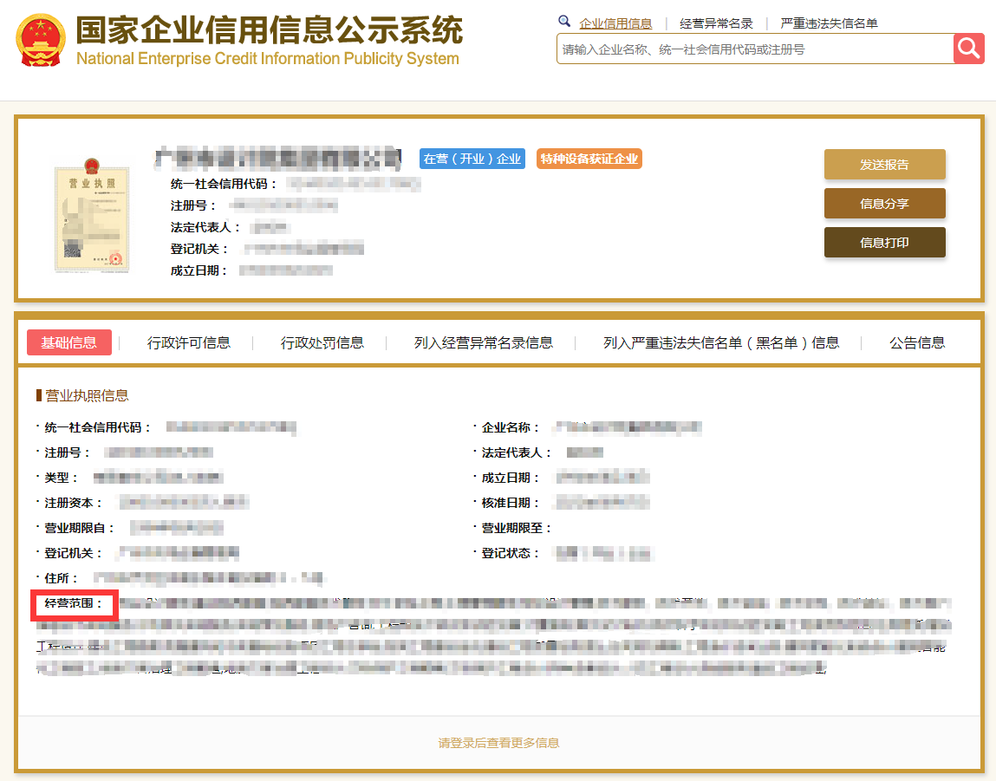
（1）企业基础信息查询（以下示例供参考）：

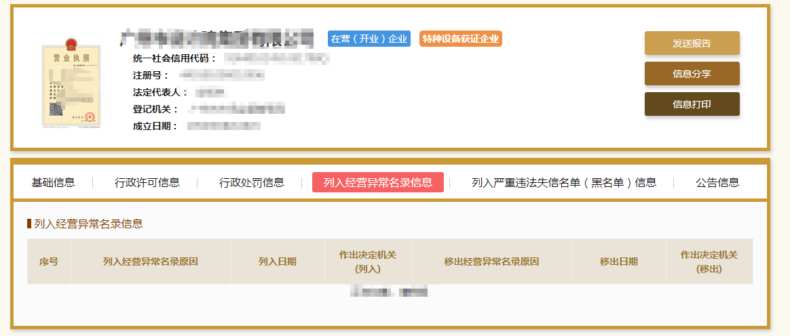
（2）列入经营异常名录信息查询（以下示例供参考）：

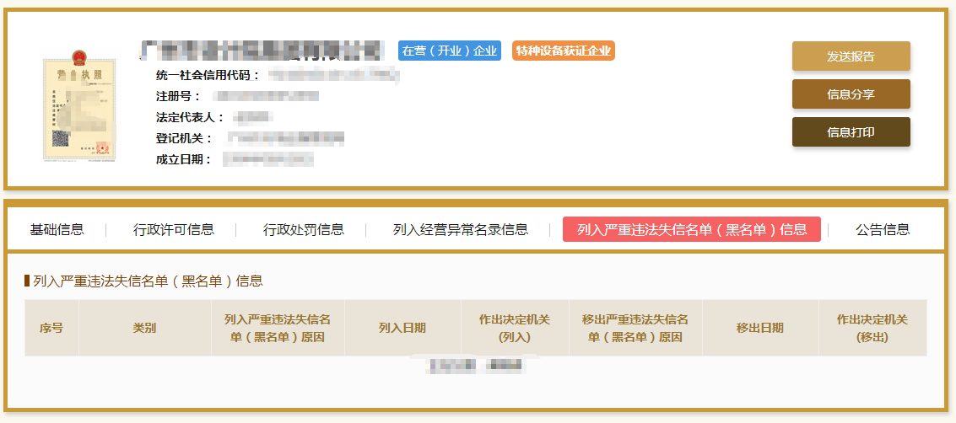
（3）列入严重违法失信名单（黑名单）信息查询（以下示例供参考）：

附件3.法定代表人（负责人）证明书
法定代表人（负责人）证明书
现任我单位 职务，为法定代表人（负责人），
特此证明。
有效期限: 2022年10月 日至 2022年 月 日
附：法定代表人（负责人）
性别: 年龄： 身份证号码:
企业社会信用代码:

单位： （盖章）
2022年10月 日

法定代表人身份正反面

附件4.授权委托证明书
授权委托证明书
兹授权 为我方委托代理人，其权限: 代表全权负责广州市设计院集团有限公司设计技术劳务类供应商入库申请事宜
有效期限: 2022年10月 日至2022年 月 日
附：代理人性别: 年龄：
身份证号: 联系电话：
企业社会信用代码:
法定代表人（负责人）: （签名或盖章）
授权单位：（盖章）:
2022年10月 日
注：被授权委托人无转委托权。被授权委托人在以上期限之内从事授权范围之内的相关活动引起的一切法律责任均由投标人担。

授权委托人身份正反面

附件5.总公司授权分公司委托书（如有）
总公司授权分公司委托书

致： 广州市设计院集团有限公司
本授权委托书申明： （总公司名称） 现授权委托 （分公司名称） 参与 广州市设计院集团有限公司设计技术劳务类供应商库入库申请 活动,其授权范围为：参与贵司 设计技术劳务类供应商库入库申请、入库后签订合同、办理结算 。代理过程中，分公司的一切行为均代表总公司，与总公司的行为具有同等法律效力，分公司无权转换代理权。所有法律风险及后果由总公司和分公司一并承担。
授权期限为：2022年10月 日至2022年 月 日
本授权自本公司盖章之日起生效。
特此授权！

委托方： （总公司名称）（盖章）

受托方： （分公司名称）（盖章）

2022年10月 日

附件6.入库申请单位简介
入库申请单位简介
企业注  册名称 |  |  |  |  |  |  | 建立日期
批准成  立机构 |  |  |  |  |  |  | 注册资本
企业  资质 | （如有） |  |  |  |  |  | 企业注册地
联系  地址 |  |  |  |  |  |  | 联系人  及联系方式
经营
范围
企业  介绍 | 企业规模: 人，其中专业技术人员 人  ……
技术  团队 | 技术负责人
技术  团队 | 姓名 | 职务 |  | 专业 |  | 专业年限 |  | 注册资格、职称
技术  团队 |  |  |  |  |  |  |  | 如有
技术  团队 | 主要技术人员
技术  团队 | 注册类人员  （人） |  | 高级职称或以上（人） |  | 中级职称（人） |  | 其他技术人员（人） |  | 合计（人）
技术  团队 | 如有 |  | 如有 |  | 如有
企业  荣誉 | 1.  2.  3.
以下附证明材料：
（1）企业营业执照

（2）相关资质证书（如有）

（3）技术负责人身份证正反面、毕业证书、注册资格证书（如有）、职称证书（如有）、荣誉证书（如有）等

（4）企业荣誉证书（如有）

（5）其他相关材料（如有）
格式7.代表项目业绩表
代表项目业绩表
序号 | 项目名称 | 委托单位 | 项目规模 | 项目内容 | 合同额 | 开始、完成日期
1
2
3
4
5
备注： 提供2020年1月至今独立完成的代表项目业绩至少3项，业绩时间以合同签订或项目承接时间为准。

以下附项目业绩证明材料（如中标通知书或委托书、合同关键页、竣工验收报告等）
项目1:

项目2:

项目3:

